**Знакомство с книжной культурой, детской литературой в рамках ФГОС**

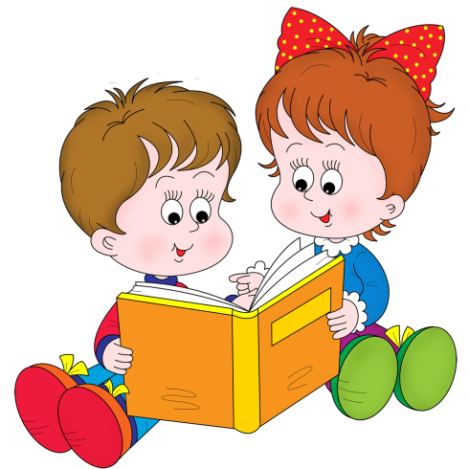Книга является неотъемлемой частью жизни ребенка дошкольного возраста. Как правильно организовать процесс ознакомления ребенка с детской литературой?

Главным условием проявления интереса к восприятию детской литературы детьми дошкольного возраста, это организация содержательной и интересной жизни ребенка.

На современном этапе, Согласно Приказу Министерства образования и науки Российской Федерации от 17.10.2013 №1155 «Об утверждении федерального государственного образовательного стандарта дошкольного образования» выделяется образовательная область «Речевое развитие», в содержание которой входит знакомство с книжной культурой, детской литературой.

Образовательная область и виды детской деятельности неразрывно связаны друг с другом. На современном этапе выделяют следующие виды детской деятельности:

* игровая;
* коммуникативная;
* самообслуживание и элементарный бытовой труд;
* познавательно-исследовательская;
* восприятие художественной литературы и фольклора;
* конструирование;
* изобразительная;
* музыкальная;
* двигательная.

Теперь рассмотрим, каким образом каждый из видов деятельности связан с образовательной областью «Речевое развитие», а именно знакомство с детской литературой.

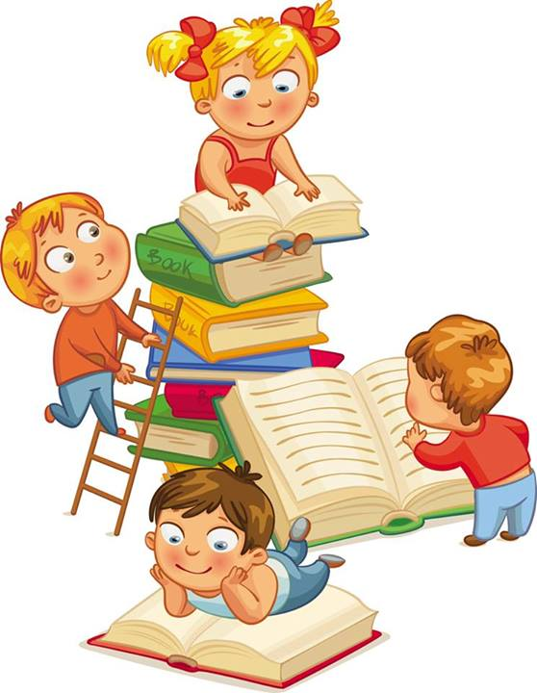**Игровая деятельность:**

* *сюжетно-ролевые игры*

Сюжетно-ролевые игры «Радио», «Телевидение», «Кино» непосредственно связаны с чтением художественной литературы, поскольку играя в них, дети пересказывают знакомые сказки, рассказы, рассказывают стихи, разыгрывают роли, диалоги. Сюжетно-ролевая игра «Библиотека» предполагает хорошее знание детьми авторов произведений и их содержание.

* + *игровой зачин*

Практически каждая игра начинается с игрового зачина, со считалки. Считалка в большинстве случаев как народная и фольклорная форма способствует становлению поэтического слуха.

1. **Игровая/двигательная деятельность:**
   * *Песенно-ритмические народные игры, подвижные игры со словами, хороводные игры*

Русские народные игры имеют многовековую историю, они передавались из поколения в поколение, вбирая в себя лучшие традиции. Народное творчество разнообразное и богатое по своему содержанию отражается в играх.

1. **Коммуникативная деятельность:**
   * Загадки, стихи, потешки, которые разучивают дети; рассказывание по картине, серии картин все, что связано непосредственно с образовательной областью «Коммуникация».
   * Свободное общение ребенка с взрослыми и детьми, в котором взрослый служит в качестве образца литературного языка.
2. **Трудовая деятельность (самообслуживание и элементарный бытовой труд):**
   * *Малые фольклорные формы*

Пословицы и поговорки о труде, которые употребляются в соответствующей ситуации. Похвалить за работу - «Недаром говорится, что дело мастера боится», способствовать усердию - «Без труда не выловишь и рыбку из пруда».

* + Рассказы о труде взрослых и детей, которые формируют ценностное отношение к собственному труду, труду других людей и его результатам.

1. **Познавательно-исследовательская деятельность:**

В данном виде деятельности книга выступает в качестве источника знаний (дети посещают библиотеки, рассматривают энциклопедии, с родителями собирают информацию и т.п.).

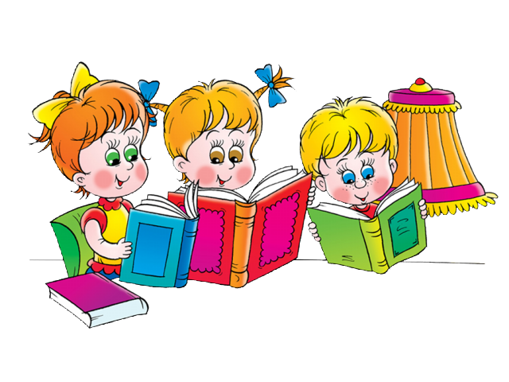

1. **Продуктивная деятельность (конструирование, изобразительная):**
   * *Чтение литературных произведений*

Чтение потешек и народных сказок, стихов и рассказов русских поэтов способствуют положительным эмоциональным переживаниям и обеспечивает постепенную и плавную подготовку, настрой на предстоящую продуктивную деятельность.

В подготовительной к школе группе обязательно проводятся комплексная совместная образовательная деятельность, в которой соединено рассматривание детьми репродукций картин известных художников с чтением.

* + Также дети создают книги – малышки по произведениям детских писателей, или по сказкам, которые сочинили сами.
  + Выставки детских рисунков, созданных по мотивам прочитанных произведений, такие как «»Наши любимые книги», «По страницам сказок», и др.

1. **Музыкальная деятельность:**

* *Инсценировка художественных произведений*

Для детей дошкольного возраста существует в практике несколько видов инсценировок: игры-драматизации, театрализованные выступления и разнообразные виды кукольного театра. Инсценировка является средством вторичного ознакомления с художественным произведением. В детских садах организуют «Недели театра» в соответствии с тематическим планированием.

1. **Восприятие художественной литературы и фольклора:**
   * *Ежедневное чтение*

Чтение – это самая распространенная форма ознакомления детей с художественным произведением. Выразительное чтение может сопровождаться показом. После чтения педагог обязательно беседует с детьми на понимание содержания произведения, обсуждает характеры героев, обращает внимание на незнакомые слова, крылатые фразы и т.п.

* + *Литературные утренники, вечера*

Литературные утренники, вечера используются как форма работы с детьми в подготовительной группе. Утренник может быть посвящен творчеству писателя, юбилею художественного произведения, народным сказкам и т.п. Утренники являются средством расширения и закрепления знаний детей о художественных произведениях. В течение учебного года может быть проведено 1-2 утренника. Подготовка к утреннику затрагивает все виды работы с детьми и решает широкий спектр задач.

* + *Самостоятельная работа детей в книжном уголке*

В каждой группе обязательно имеется книжный уголок. Очень важно чтобы он был хорошо освещен, с удобной мебелью. В уголке находятся книги, которые дети могут самостоятельно рассматривать, картинки и фотографии по теме. Книжный уголок необходимо постоянно обновлять.

Существуют критерии подбора произведений:

- идейная направленность детской книги;

- высокое художественное мастерство;

- круг интересов детей;

- сюжетная занимательность;

-учет возрастных особенностей;

- тема недели.

* + *Тематические выставки в соответствии с тематическим планированием.*

Во всех возрастных группах воспитатель принимает активное участие при работе детей в книжном уголке. Педагог совместно с детьми, рассматривая книгу или картинку, показывает, как правильно обращаться с ней, формирует бережное отношение; беседуя с детьми, обращает внимание на понимание иллюстраций, по содержанию книг.

Таким образом, мы рассмотрели, что образовательная область «Речевое развитие: знакомство с книжной культурой, детской литературой» неразрывно связана со всеми видами детской деятельности и является неотъемлемой частью воспитания и образования ребенка дошкольного возраста.

А закончить мне хочется словами Константина Георгиевича Паустовского:

«Читайте! И пусть в вашей жизни не будет ни одного дня, когда бы вы не прочли хоть одной новой страницы из книги!»